Τ.Ε.Ι ΔΥΤΙΚΗΣ ΕΛΛΑΔΑΣ
ΤΜΗΜΑ ΠΕΡΙΘΑΛΨΗΣ & ΚΟΙΝΩΝΙΚΗΣ ΜΕΡΙΜΝΑΣ

Παγκόσμια Ημέρα κατά του Καρκίνου 4 Φεβρουαρίου 2019
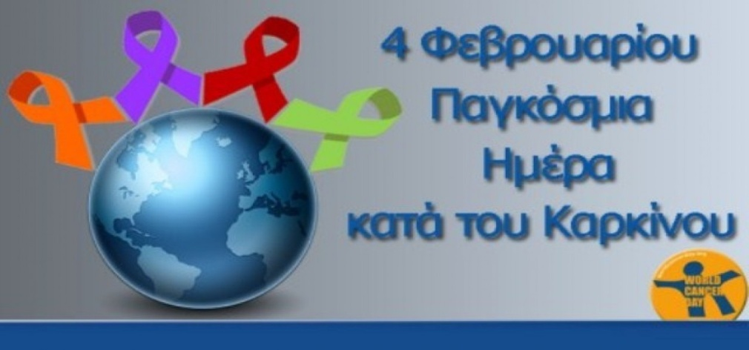
Η Παγκόσμια Ημέρα Κατά του Καρκίνου καθιερώθηκε με πρωτοβουλία της Διεθνούς Ένωσης κατά του Καρκίνου (UICC), που εκπροσωπεί 280 οργανώσεις σε 90 χώρες του κόσμου.
Με τη λέξη «καρκίνο» χαρακτηρίζουμε ένα σύμπλεγμα νόσων που σχετίζονται με τον ανεξέλεγκτο πολλαπλασιασμό και την ανοργάνωτη ανάπτυξη των προσβεβλημένων κυττάρων. Ο καρκίνος είναι η πρώτη αιτία θανάτου παγκοσμίως. Κάθε χρόνο 7 εκατομμύρια άνθρωποι χάνουν τη ζωή τους και 11 εκατομμύρια νοσούν, το 70% των οποίων σε χώρες μέσου και χαμηλού εισοδήματος.
Στη χώρα μας διαγιγνώσκονται ετησίως περίπου 40.000 νέα περιστατικά καρκίνων και 28.000 θάνατοι. Τον αριθμό των συγκεκριμένων ασθενών περιέγραψαν οι εκπρόσωποι της Ελληνικής Αντικαρκινικής Εταιρίας, σε συνέντευξη Τύπου με αφορμή την σημερινή Παγκόσμια Ημέρα κατά του Καρκίνου.
Η εκστρατεία ενημέρωσης κάθε χρόνο στις 4 Φεβρουαρίου δίνει έμφαση στην πρόληψη και στη διαπίστωση ότι το 43% των καρκίνων μπορούν να αποφευχθούν με τις εξής προϋποθέσεις:

► Διακοπή του καπνίσματος
Το κάπνισμα είναι παγκοσμίως η κυριότερη αιτία καρκίνου που μπορεί να προληφθεί. Εκτιμάται ότι 25-30% των περιστατικών καρκίνου στις αναπτυγμένες χώρες σχετίζονται με το κάπνισμα. Τα οφέλη από τη διακοπή του καπνίσματος είναι εμφανή σε 5 χρόνια και γίνονται ακόμη πιο ισχυρά με το πέρασμα του χρόνου.
► Αποφυγή της παχυσαρκίας
Η παχυσαρκία είναι ο δεύτερος σημαντικότερος παράγοντας κινδύνου για χρόνιες νόσους στις δυτικές κοινωνίες και παρουσιάζει σαφή σχέση με τον καρκίνο του παχέος εντέρου, του μαστού (σε μετεμμηνοπαυσιακές γυναίκες), του ενδομητρίου, του νεφρού και του οισοφάγου (αδενοκαρκίνωμα).
► Άσκηση
Υπάρχουν σαφή στοιχεία που δείχνουν ότι η τακτική σωματική άσκηση μειώνει τον κίνδυνο για καρκίνο του παχέος εντέρου, ενώ φαίνεται ότι συμβάλλει επίσης στη μείωση του κινδύνου για καρκίνο του μαστού, του ενδομητρίου και του προστάτη. Η τακτική σωματική άσκηση είναι απαραίτητη για τη διατήρηση φυσιολογικού βάρους, αλλά, σε ορισμένους τύπους καρκίνου, φαίνεται ότι η προστατευτική της δράση είναι ανεξάρτητη από τον έλεγχο του βάρους. Το απαραίτητο επίπεδο σωματικής άσκησης είναι τρεις φορές την εβδομάδα για μισή ώρα. Ο έλεγχος του βάρους και η άσκηση ιδανικά πρέπει να ξεκινούν σε μικρή ηλικία, αλλά, ακόμη και αν ξεκινήσουν αργότερα, τα οφέλη για την υγεία είναι πολύ μεγάλα.
► Υγιεινή διατροφή
Αρκετές επιδημιολογικές μελέτες δείχνουν την προστατευτική δράση της υψηλής κατανάλωσης φρούτων και λαχανικών έναντι του κινδύνου για διάφορους τύπους καρκίνου και ιδίως για τον καρκίνο του παχέος εντέρου και του ορθού, του οισοφάγου, του στομάχου και του παγκρέατος. Συνιστάται μειωμένη κατανάλωση ζωικών λιπών και κρέατος και αυξημένη κατανάλωση ψαριών, ελαιόλαδου, λαχανικών, φρούτων και δημητριακών.

► Περιορισμός της κατανάλωσης αλκοόλ
Τα επιδημιολογικά στοιχεία δείχνουν ότι η κατανάλωση αλκοόλ αυξάνει τον κίνδυνο για καρκίνο της στοματικής κοιλότητας, του φάρυγγα και του λάρυγγα και για καρκίνωμα οισοφάγου από πλακώδες επιθήλιο. Το αλκοόλ σχετίζεται επίσης ισχυρά με τον κίνδυνο για πρωτοπαθή καρκίνο του ήπατος, ενώ έχει παρατηρηθεί συσχετισμός του με τον ορθοκολικό καρκίνο και τον καρκίνο του μαστού. Σύμφωνα με τις συστάσεις, οι άνδρες δεν πρέπει να υπερβαίνουν τα 20 g αλκοόλ την ημέρα (περίπου δύο ποτά) και οι γυναίκες τα 10 g την ημέρα.
► Αποφυγή έκθεσης στον ήλιο
Ο ήλιος και ιδίως οι υπεριώδεις ακτινοβολίες του αποτελούν το κύριο αίτιο καρκίνου του δέρματος. Τα άτομα με ανοιχτόχρωμα δέρμα κινδυνεύουν περισσότερο, ιδίως όσοι έχουν κόκκινα μαλλιά, φακίδες και τάση να καίγονται εύκολα από τον ήλιο. Η καλύτερη πρόληψη είναι η πλήρης αποφυγή της έκθεσης στον ήλιο, ή τουλάχιστον η αποφυγή έκθεσης από τις 11 π.μ. έως τις 3 μ.μ. που οι υπεριώδεις ακτίνες είναι πιο έντονες, ενώ κατά τη διάρκεια της έκθεσης είναι απαραίτητη η χρήση αντηλιακού, η οποία ωστόσο δεν πρέπει να οδηγεί σε παράταση της έκθεσης στον ήλιο.
► Πληροφόρηση για τα εμβόλια που προλαμβάνουν μορφές καρκίνου.

Βασικά μηνύματα της παγκόσμιας ημέρας κατά του Καρκίνου.
Υγιεινός τρόπος ζωής
Η μείωση των κοινωνικών και περιβαλλοντικών παραγόντων κινδύνου και η ενθάρρυνση των ανθρώπων να κάνουν υγιεινές επιλογές, είναι τα βασικά συστατικά για την επίτευξη του παγκόσμιου πρωταρχικού στόχου της μείωσης των πρόωρων θανάτων από μη μεταδοτικές νόσους κατά 25% έως το 2025.
Έγκαιρη διάγνωση
Η διασφάλιση της διαθεσιμότητας και της πρόσβασης σε προγράμματα έγκαιρης διάγνωσης του καρκίνου μπορεί να μειώσει σημαντικά την επιβάρυνση από τη νόσο σε όλες τις χώρες. (πηγή: Υπουργείο Υγείας)
Μεγιστοποίηση της ποιότητας ζωής
Η κατανόηση και ανταπόκριση στον αντίκτυπο που έχει ο καρκίνος στη συναισθηματική, ψυχική και σωματική ευεξία θα μεγιστοποιήσει την ποιότητα της ζωής των ασθενών, των οικογενειών τους και αυτών που τους φροντίζουν.
Παγκόσμιο μήνυμα υποστήριξης
Όλοι οι άνθρωποι έχουν το δικαίωμα πρόσβασης σε ποιοτική, αποτελεσματική θεραπεία του καρκίνου και υπηρεσίες επί ίσους όρους, ανεξάρτητα από τη γεωγραφία και χωρίς να υφίστανται την οικονομική δυσπραγία ως συνέπεια.
"Η απόλαυση του υψηλότερου δυνατού επιπέδου υγείας είναι ένα από τα θεμελιώδη δικαιώματα κάθε ανθρώπινου όντος." – Η Οικουμενική Διακήρυξη των Δικαιωμάτων του Ανθρώπου.
(πηγή: Ελληνική Αντικαρκινική Εταιρεία).

